Stichting Hulp op Maat

p/a Jos van Roosmalen

Bloemendaalseweg 244

2051 GN Overveen

Overveen, 11 augustus 2022

**Investeren in kennis: help mee mensen op te leiden**

De negatieve invloed van Covid-19 op de economie is wereldwijd en met name in lage inkomenslanden nog steeds heel voelbaar voor de meeste inwoners. De eindjes aan elkaar knopen, onder meer op het gebied van de school-, college- en universitaire fees, is nog steeds voor veel mensen een grote uitdaging en dus kunnen niet allen die daarvoor geschikt zijn, onderwijs volgen naar hun keuze. En als de opleiding dan klaar is, hoe kom je aan een baan, is dan de volgende opgave. Gelukkig kregen enkelen van de 22 door ons ondersteunde leerlingen dit afgelopen jaar wel een baan, schreef ik in 2021 en ook dit jaar zijn er weer enkele gelukkigen die een vaste baan verwierven na een door de Stichting gesteunde opleiding. Aandacht voor Covid-19 heeft niet zozeer als ziekte, maar wel als fenomeen meer schade dan gezondheidswinst gebracht. Er zijn zoveel andere ernstige ziekten en het land kreeg met moeite de beschikbare vaccins aan de mensen toegediend: er was nagenoeg geen vraag naar!

Said (foto rechts) is 19 jaar en zit in de derde klas van de middelbare school. Hij is opgevoed door zijn grootmoeder, zijn vader is overleden en zijn moeder verdwenen. Grootmoeder was niet meer in staat zijn schoolgeld te betalen en zo klopte hij via de straatjongens in Arusha bij ons aan de deur. Hij vroeg 20 euro om de jongens met wie hij nu samenleeft in Arusha, voor het eerst in zijn leven op zijn verjaardag te kunnen trakteren. Ook vroeg hij om een natuurkunde, scheikunde en wiskunde boek voor zijn verjaardag (voor 9 euro per boek!). Hij is gedreven verder te komen in het leven!

Freddy Mbise, gynaecoloog, werkt inmiddels in het Kivulini Maternity Center van Maternity Africa (<https://maternityafrica.org>) in Arusha. Vorig jaar schreef ik over de MAV-Outreach foundation die hij heeft opgericht om “increased accessibility to specialized care for marginalized rural communities” te realiseren. Aan Freddy kon ik in januari van dit jaar twee sets instrumenten voor buikoperaties overhandigen die in het Centre (foto) en de Outreach gebruikt kunnen worden. In dit bijzondere Centre wordt de verloskunde bedreven op hoog niveau, een van de weinige klinieken waar partners ook bij een bevalling aanwezig kunnen zijn. In ditzelfde centrum worden ook ernstige complicaties geopereerd van vastgelopen bevallingen of na keizersnede, waaronder blaasfistels. Het is de bedoeling dat vanuit Kivulini in de toekomst onderricht gegeven gaat worden die dit soort complicaties, vaak van onoordeelkundig uitgevoerde keizersnedes, kunnen voorkomen.

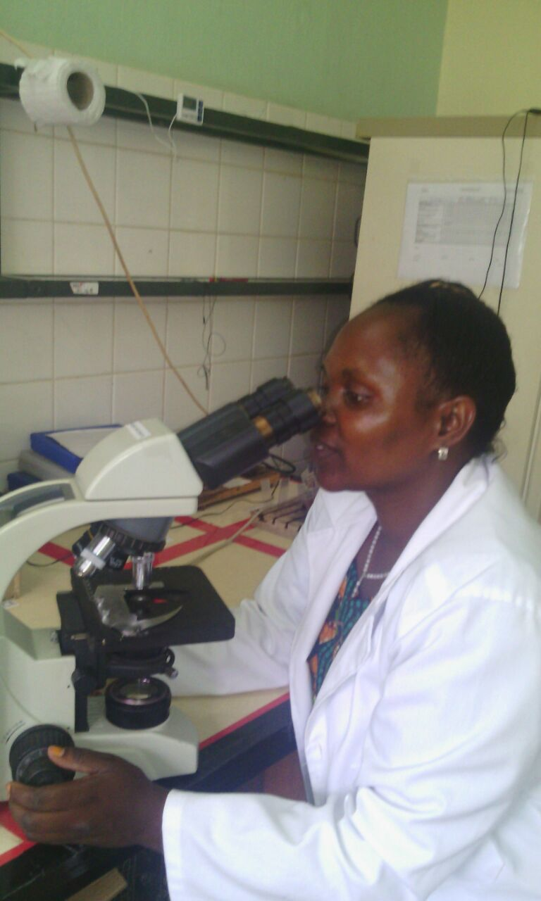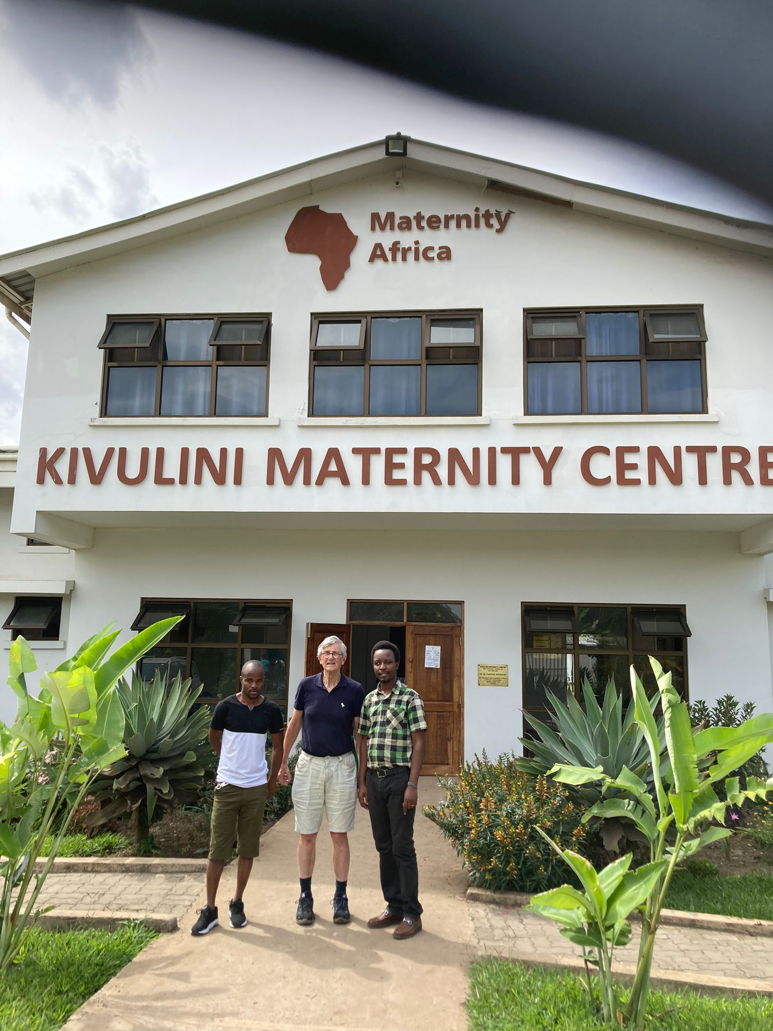 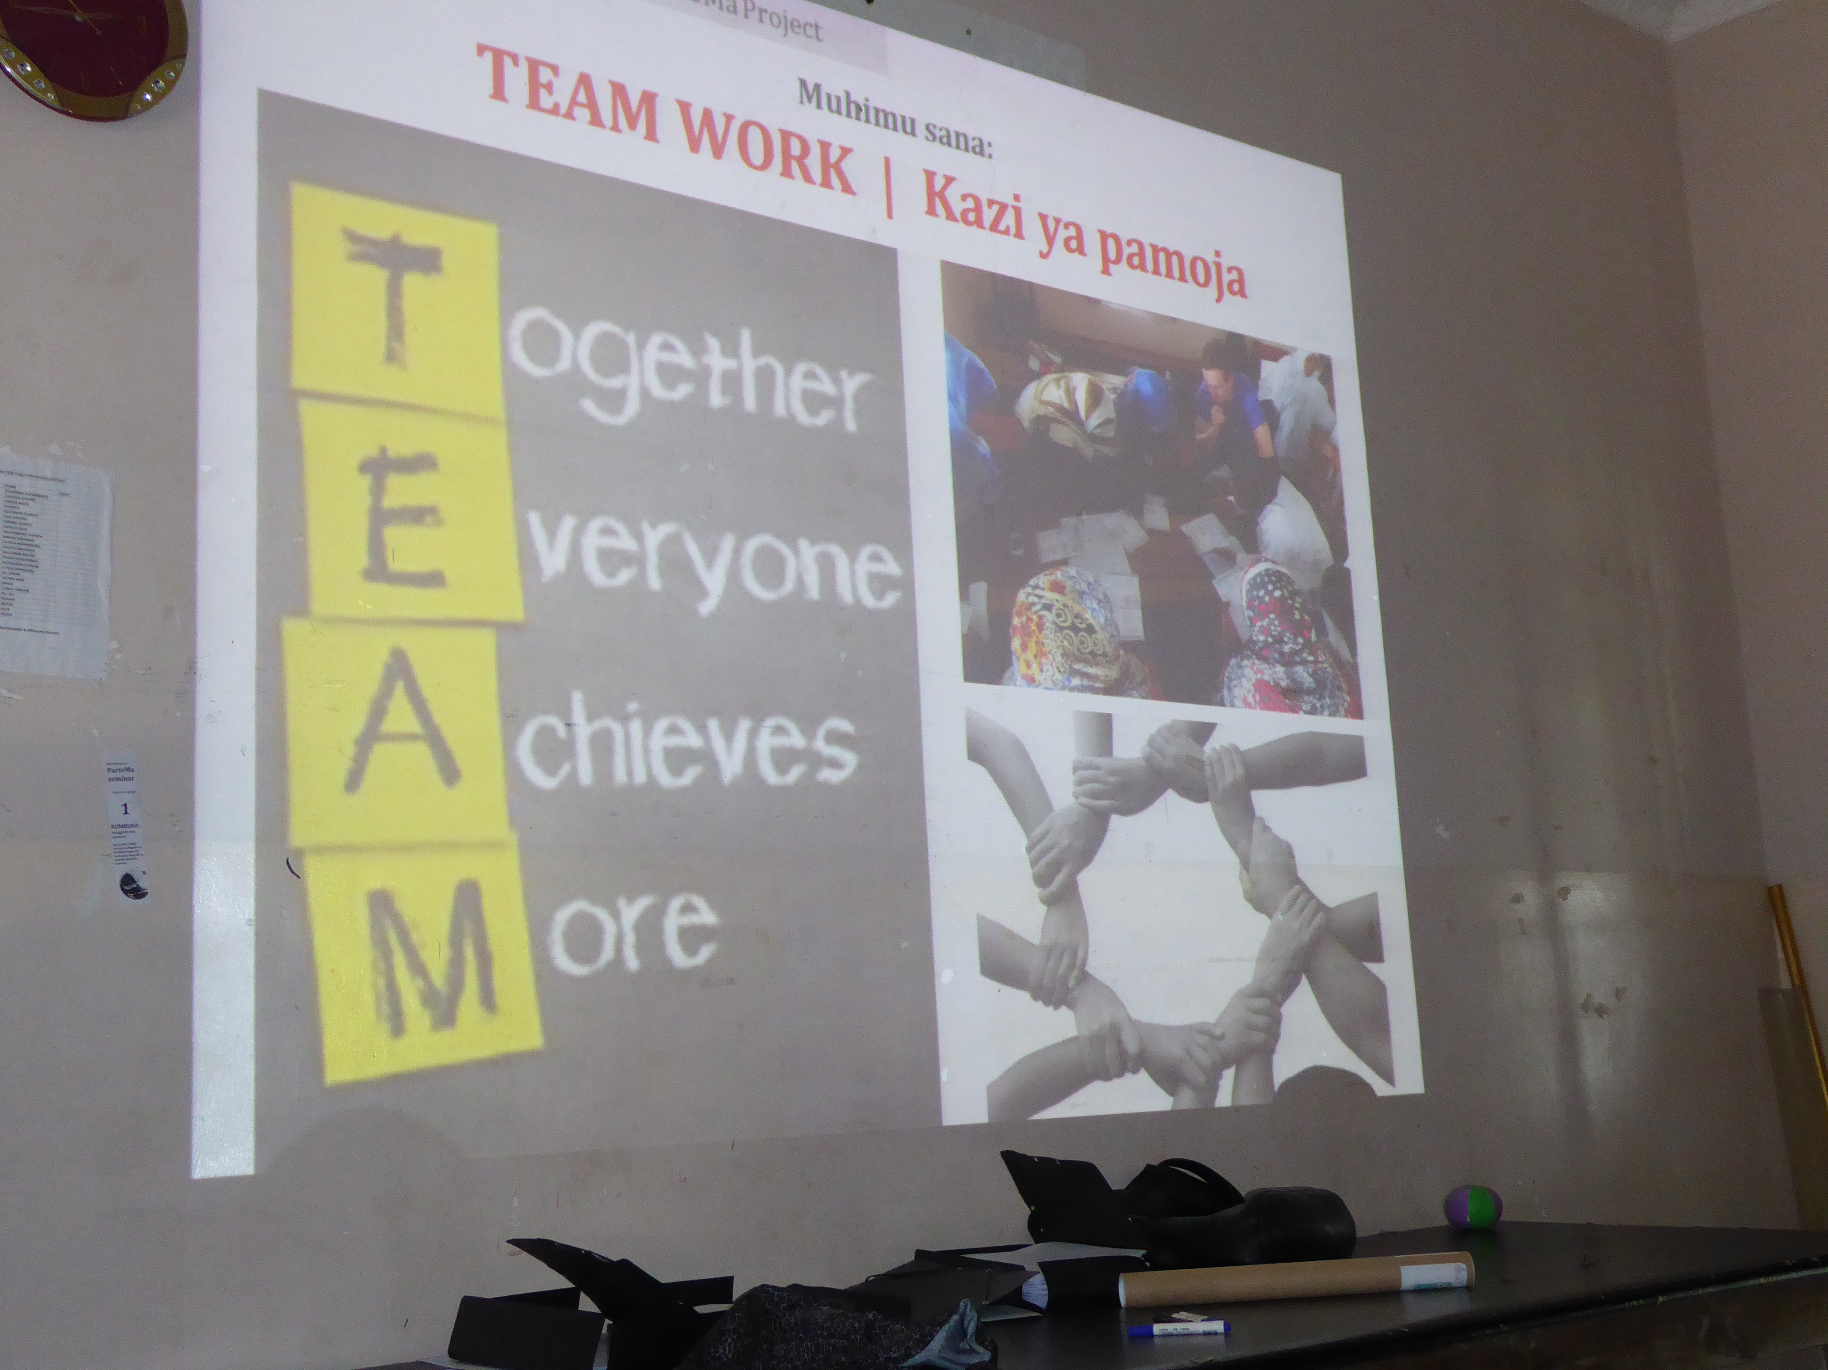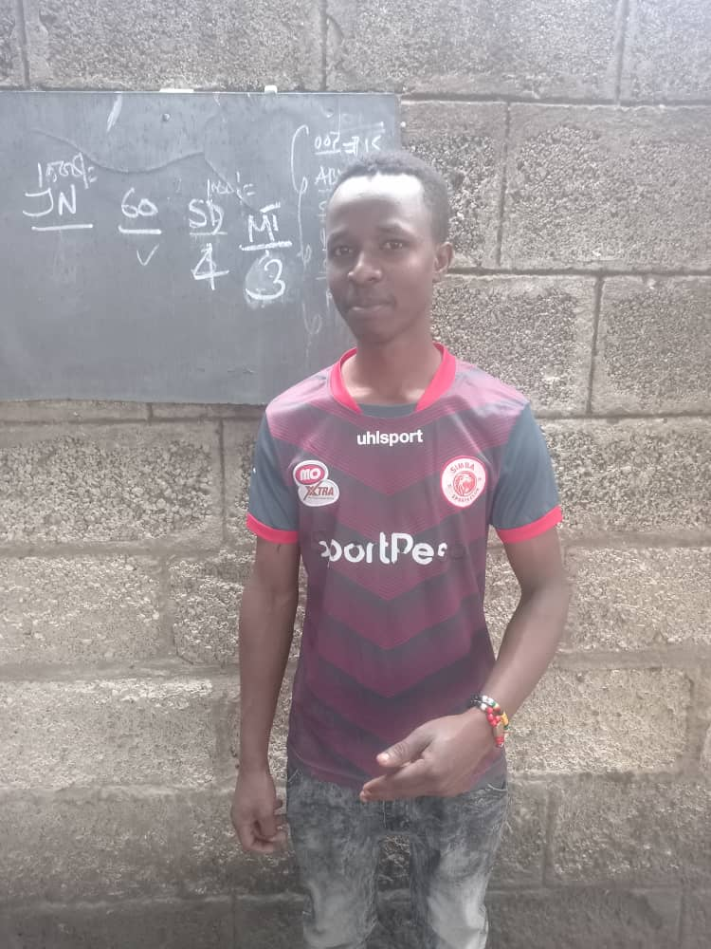

Op dit moment ondersteunt de Stichting 19 jongens en 6 meisjes op middelbare scholen en vervolgopleidingen op college en universitair niveau. Het aantal meisjes neemt iets toe, niet alleen, maar ook van belang omdat sommige donoren speciaal geven voor het onderwijs aan meisjes. Uw gift aan de Stichting Hulp op Maat komt voor het overgrote deel terecht op de plek waar het voor bedoeld is. Bankkosten zijn vanaf 2022 verlaagd: het is mogelijk voor 0.99 euro geld te versturen i.p.v. de 20 euro die de ABNAMRO vraagt. Het gaat om een vorm van hulp, die nog steeds betekent dat je het zelf moet doen: wij kopen geen diploma’s; het diploma hangt geheel af van eigen inspanningen. We hopen ook gebruikte laptops te ontvangen die nog in goede staat verkeren. Een aantal daarvan zijn dit jaar terechtgekomen bij verschillende studenten. Output van de Stichting is er in de vorm van de vele school – en universitaire diploma’s en banen, die velen inmiddels hebben verkregen. Dat geeft hen weer de mogelijkheid hun familie te helpen. De wereld veranderen doet U niet, maar hun netwerk helpt U wel veranderen. Het lijken druppels, maar voor de betrokkenen gaat het om een wereld van verschil!

Ook dit jaar waren er weer vrienden en bekenden, die ter gelegenheid van wat voor feest, afscheid of gelegenheid dan ook geld inzamelden voor de Stichting en ook hier past weer grote dankbaarheid. Via U kunnen wij zeer dankbaar werk in de praktijk brengen.

Het banknummer van de Stichting (**ANBI-geregistreerd** ) is:

**NL53 ABNA 0 614 3209 76**

ABN-AMRO Bloemendaal

[www.transparante-anbi.nl/Product/Embed/3643](http://www.transparante-anbi.nl/Product/Embed/3643)

Mocht u overwegen op een fiscaal aantrekkelijke manier te willen schenken door middel van een lijfrenteschenking voor minimaal 5 jaar, daar is tegenwoordig geen notariële acte meer voor nodig. Hiervoor volstaat een brief van de Stichting waarin U hebt vastgelegd het af te trekken bedrag gedurende vijf jaar te storten. Neem hiervoor contact op via mijn mailadres: [j.j.m.van_roosmalen@lumc.nl](mailto:j.j.m.van_roosmalen@lumc.nl) (let op de “underscore” tussen van en roosmalen).

Wij zijn Uw dankbaar voor Uw ondersteuning gedurende de afgelopen jaren en hopen, dat U ook dit jaar weer een bijdrage aan de Stichting wilt overwegen.

Met vriendelijke groeten,

Jos van Roosmalen

**IN UIT**

Saldo per 31-12-2020 5.728,04 Bankkosten 1.101,32

Giften 2021 18.518,75 Uitgaven voor scholing 17.748,00

**Saldo per 31-12-2021 5.165,49**